

　社会福祉法人ルピナス会

　ルピナス鴻巣ホーム　採用情報

*私たちといっしょに未来を創りませんか*

***それぞれの人にはそれぞれの未来があります。***

***もちろん障がいをもつ人たちにも***

***それぞれの未来があります。***

***私たちの仕事は***

***障がいをもつ人たちの未来を支えていくこと***

***幸せになる力を支えていくことだと考えています。***

***そして、みなさんにもそれぞれの未来があります。***

***その未来をルピナス鴻巣ホームという場所で***

***私たちといっしょに創っていきませんか***

**目次　　1.　ルピナス鴻巣ホームはどんなところ？**

**2.　働いている職員の特徴をみてみよう？**

**3.　働く環境**

**4.　採用に関する募集内容**

**〖ルピナス鴻巣ホームとはどんなところ？〗**

**①ルピナス鴻巣ホームはどこにあるの？**

花やひな人形で有名な鴻巣市の笠原という場所にあり、

関東圏の山々が見渡せるとても景色のよい場所にあります。



**②どんな方が暮らしているの？**

20代〜70代の知的の障がいをもつ50名の方が暮らしています。



**③職員はどんな仕事をするの？**



私たちの具体的な仕事は以下で説明をしますね。

・利用者さんのチャレンジのサポート

・食事の介助、入浴の介助、排泄の介助

・お部屋の整理整頓、掃除、洗濯

・作業のサポート、創作活動（イベントなどの装飾や貼り絵など）

・余暇活動（企画、準備、実施）　・スヌーズレン、ボッチャのサポート

・職員のアイディアを具体的なかたちにしてチャレンジ。　　など

**〖****働いている職員の特徴をみてみよう？〗**

**①鴻巣ホームの職員の人数は？**

職員の人数　　　全体数　　　　47名

（内訳）

支援員　　　　35名

その他　　　　12名

（管理者・看護師・栄養士・事務・生活）



性別は男性4割、女性6割の職場となってます。

**②勤続年数**

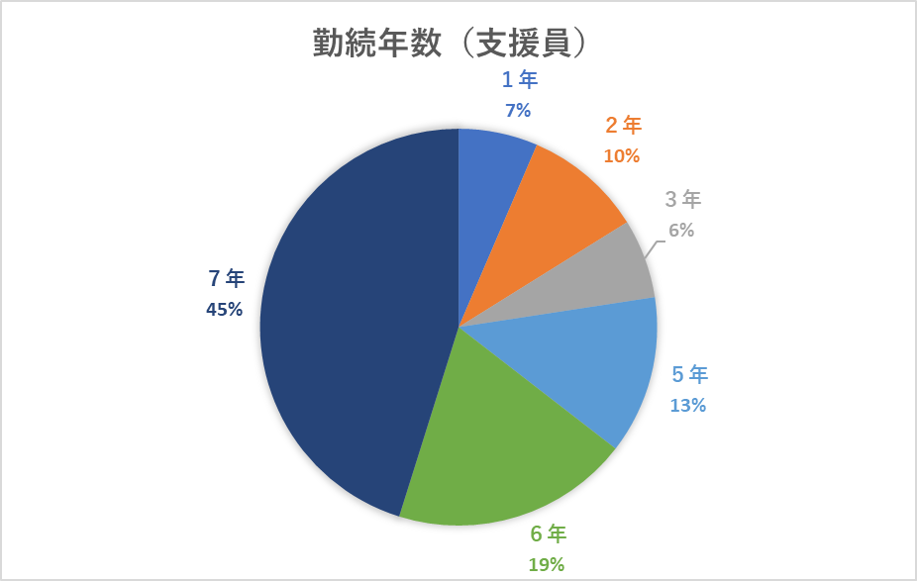



開所9年で5年以上働いている職員が7割以上と定着率は良く、そのため、利用者さんにとっても安心できる職員が多いですね。

**③過去3年の離職率**





福祉業界の年間の離職率の平均が１０％以上といわれていることから、ルピナス鴻巣ホームの離職率２％はかなり定着率が良いことがわかりますね。

**④福祉経験の有無**



資格取得のサポートや職場研修が充実しているため福祉経験がなくても安心して働くことができますね。

**⑤職員の居住地**

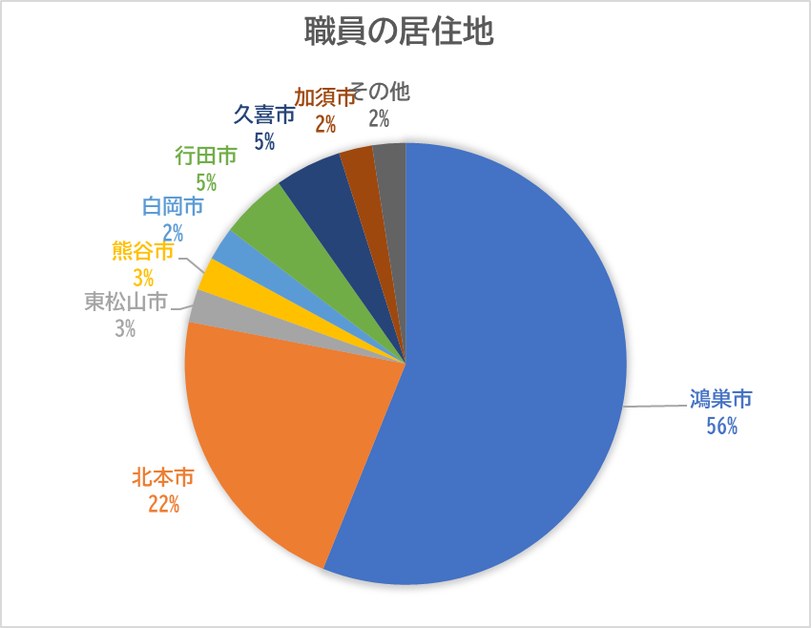



鴻巣近隣の市町村に住んでいる職員が多く、通勤時間は２０分〜４０分位の方が多いですね。

**⑤職員の趣味**

・**食べ歩き**（かき氷、スイーツ、ラーメンなど美味しいものがあればどこでも行きます！）

・**ボーリング**（入職時は初心者、今ではスコアー150は当たり前）

・**ゲーム**（スプラトゥーン、スマホゲームは課金と仕事に影響ないように気をつけて！）

・**100ｋｍウォーク**（達成感と激痛がやみつきの100ｋｍウォーク。18時間台目指して練習中！）

・**フットサル**（仕事が終わってから、フットサル場へ直行！）

・**旅行**（家族や友人と旅行に行って心も体もリフレッシュ！）



職員の数だけいろいろな趣味がありますね。その趣味も時には利用者さんの余暇やチャレンジにつながるんですよね！

**〖働く環境〗**

**①資格サポート制度**

　　福祉の資格がなくても働きながら“介護職員初任者研修”“介護福祉士実務者研修”などの資格取得のサポートが受けられます。

　資格の内容にもよりますが、

（費用）　　全額補助または一部補助（上限１０万円）

（受講日）　全日出勤扱い、または数日勤務扱い　　となります。

対象となる資格取得のサポートは以下のものがあります。

**〇介護職員初任者研修　　〇介護福祉士実務者研修**

**〇知的障害援助専門員養成講座　〇社会福祉士短期養成課程　等**

**なお、上記の制度を利用した職員も多く、現在では**

**介護福祉士　１７名**

**社会福祉士　　５名**

**精神保健福祉士　２名**

**16名（重複含め）の職員が国家資格を取得して働いています。**



費用の補助や受講日が出勤扱いになることは本当に助かりました。その他にも自己研鑽のための研修にも力を入れてます。

**②職場研修が充実している**

　　職場の研修マニュアルに沿って1つ1つ丁寧に利用者さんの対応や業務内容を教えていきます。職員不足ではないため、急いで育成することはなく、新人職員さんの習得状況によって個人個人の成長ペースに合わせ職場内研修をしていきます。

夜勤の練習は半年程度かけてじっくり行うので、新人職員さんにとっては安心して仕事が覚えられますよ。



**③定時退社推進、月平均の残業は1時間程度**

　　職員自身のプライベートの時間も大切にしてもらおうと定時退社を推進しています。また、月の残業は全職員の平均が1時間程度となっております。サービス残業はありません。

プライベートの時間では、家族との時間を大切にしたり、趣味の時間を楽しんだり、自分を成長させるため勉強をしたり、スキルアップにつなげている職員が多いです。



**④チャレンジできる環境**

**ルピナス鴻巣ホームでは様々なことにチャレンジができます！**

　〇利用者さんの可能性を広げるためのチャレンジ

　　　・全国大会を目指すボッチャ　・スヌーズレンで新たな発見

・一人で外出できる自由外出

　　　・新しい趣味の発見　・新しいスキル獲得のためのチャレンジ　など

　〇利用者さんの笑顔を増やすためのチャレンジ

　　　・お茶会開催　・利用者さん個人の希望に合わせた日帰り旅行

　　　・好きなおやつをリクエストできるリフレッシュおやつ

　　　・みんなの笑顔をふやすための園芸活動　など

　〇職員自身の成長のためのチャレンジ

　　　・国家資格取得のためのチャレンジ

　　　・仕事のスキルアップのための研修参加

ルピナス鴻巣ホームは職員のやる気やアイディアをかたちにできチャレンジを応援してくれる職場です。



**〖採用に関する募集内容〗**

**（募集職・募集人数）**

職種・・・・支援員　　　　募集人数・・複数名

※数年以内に定年退職を迎える職員がいるため採用人数を増やしています。

**（給与）**

　　　基本給・・・・・・・・・・（有資格者） 170,700円

　　　　　　　　　　　　　　　　　※社会福祉士・介護福祉士・精神福祉士、介護職員実務者研修修了、介護職員初任者研修修了、保育士

　　　　　　　　　 　　　　　　（無資格者） 164,600円

　　　　　　　　　　　　　　　　　※無資格者でも入職後３か月程度で介護職員初任者研修修了でき、その後有資格給料となります。

　　　　　　　　　　　　　　　　　※基本給については法人内の給与表に基づき、経験・資格などを考慮いたします。

処遇改善手当・・・・・・・　　 23,000円

　　　　キャリア手当・・・・・・・　　 2,000円〜20,000円（経験年数により変動）

　　　　業務手当・・・・・・・・・　　 5,000円～30,000円

※無資格の方の業務手当は入職後６ヶ月後から支給となります

　　　　住宅手当・・・・・・・・・　（世帯主）：持家　2,000円

（借家）　：16,000円～20,000円（家賃の額による）

　　　　扶養手当・・・・・・・・・　（配偶者）16,000円　（子）一人に付き5,500円

※3人目からは2,000円

　　　　資格手当・・・・・・・・・・　介護、社会、精神福祉士　10,000円

　　　　夜勤手当・・・・・・・・・・　1回　6,000円

　　　　通勤手当・・・・・・・・・・　給与規定に基づき支給

　　　　賞与・・・・・・・・・・・・　4.95ヶ月

　　　　昇給・・・・・・・・・・・・　給与規定に基づき昇給



資格取得することで給料の大幅アップにつながっていきます。

また、賞与も4.95ヶ月とあり福祉業界の中ではよいほうです。

**（勤務時間）**

　　　　　　　　　　日勤　　　８：４５　～　１７：４５

　　　　　　　　　　早番2　　７：００　～　１６：００

　　　　　　　　　　早番　　　７：３０　～　１６：３０

　　　　　　　　　　遅番　　１０：３０　～　１９：３０

　　　　　　　　　　遅番2　１１：４５　～　２０：４５

　　　　　　　　　　夜勤　　１５：００　～　翌９：００

　　　　　　　　　　※夜勤は月に４回程度です。



入職後１ヶ月位は日勤で出勤してもらい、研修や簡単な業務の練習、利用者さんとコミュニケーションをとりながら慣れていってもらいます。

**（休日）**

　年間休日　　１１４日

（詳細）　　　・月休日　　　９日　※２月は８日

　　　　　　　　　　　　　・夏、冬　　　特別休暇　各３日　計６日

　　　　　　　　　　　　　・誕生日休暇　１日

・有給休暇は６ヶ月後より１０日支給となりますが、有給が支給されない期間は体調不良等でお休みの場合、３日間まで特別休暇を支給しております。

・有給休暇取得率は医療福祉業界の平均60％（令和４年就労条件総合調査）よりも高い86％となっており、有給休暇が取りやすい職場となっています。



特別休暇、有給休暇を合わせ５日〜７日の休暇を連続してとることもできます。

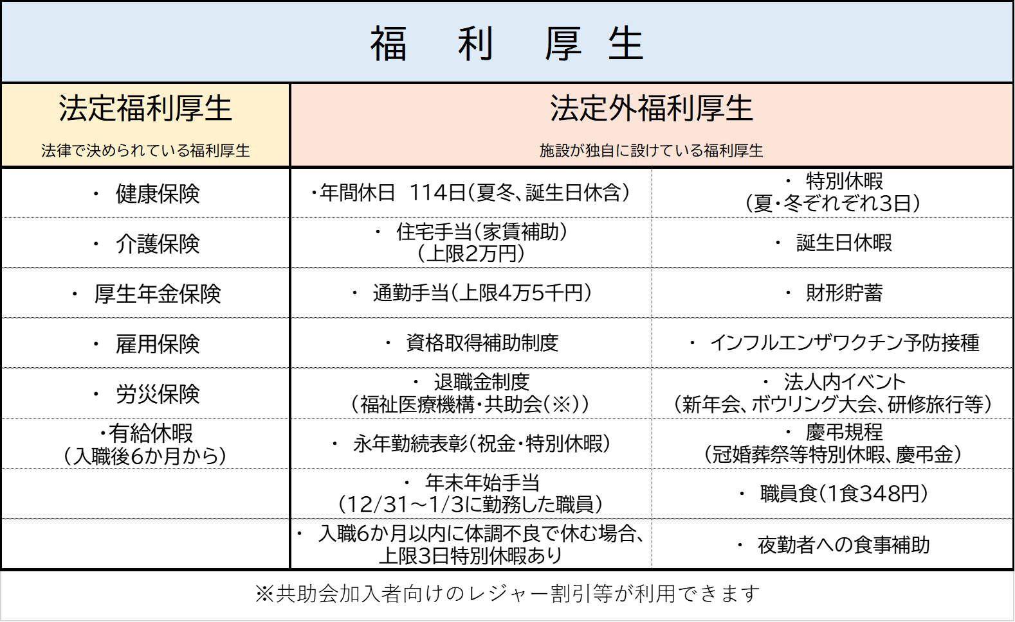**（福利厚生一覧）**

**（モデル給与）**

（例1）給与モデル①　（資格無）

基本給　　　　　１６４，６００円

キャリア手当　　　 ２，０００円

処遇改善手当　　　２３，０００円

夜勤手当 ２４，０００円　(４回分：１回6,000円)

合計　　　　　　２１３，６００円

　　　　　　　　　　　※業務手当は入職6ヶ月後より、5,000円支給となります。

（例2）給与モデル②　（資格有）  
　　　　　　　　　　　 基本給　　　　　１７０，７００円

キャリア手当　　　　３，０００円

処遇改善手当　　　２３，０００円

夜勤手当　　　　　２４，０００円　(４回分：１回6,000円)  
　　　　　　　　　　　 業務手当　　　　　１０，０００円

資格手当　　　　　１０，０００円

合計　　　　　　２４０，７００円  
　  
　　その他、住宅手当・通勤手当あります。　賞与が7月、12月、3月に支給されます。

※福祉経験のある方は経験年数を考慮します。